Une visite d’Olivier JARDÉ en circonscription

Tous les deux mois je visite les entreprises et les associations de ma circonscription.
Le 22 mai dernier, ma visite se situait essentiellement sur le site du Pôle Jules Verne
des communes de Glisy et de Boves.

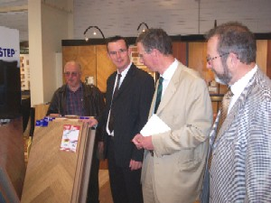

Visite du Saint-Maclou Tapis
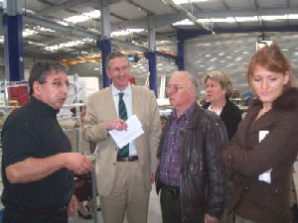

Visite des Enseignes Picardes
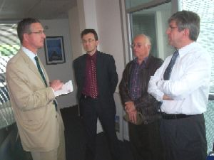

Visite d’Actis (expertise comptable)
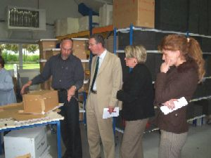

Visite d’Emball Infor

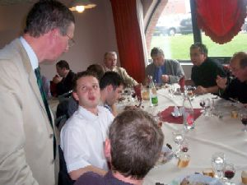
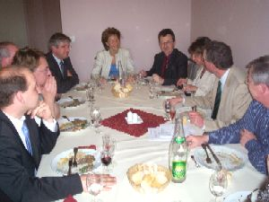

Déjeuner avec tous les entrepreneurs rencontrés pendant cette journée
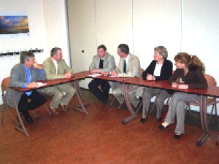

Rencontre avec le syndicat boucherie 80 et de l’Union professionnelle artisanale

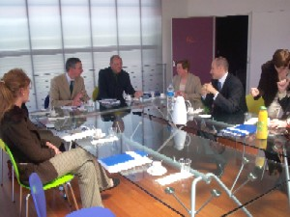

Présentation de la pépinière d’entreprise
par Monsieur Daniel CHENAL
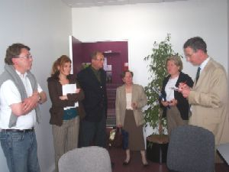

Visite d’Age d’Or Services
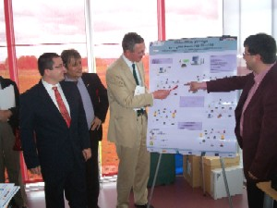

Visite d’Ubiquitous Storage (informatique)
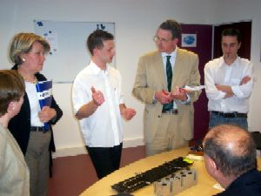

Visite de CMI dessin industriel
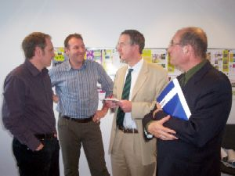

Visite de double XL (conseil en marketing)

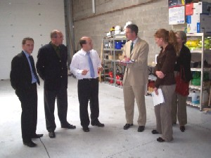

Visite de Picardie Formation
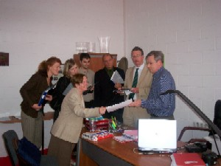

Visite de Flore et Sens
(décoration événementielle)

Ces rencontres avec des entrepreneurs
motivés et pleins de talents
furent très enrichissantes…

